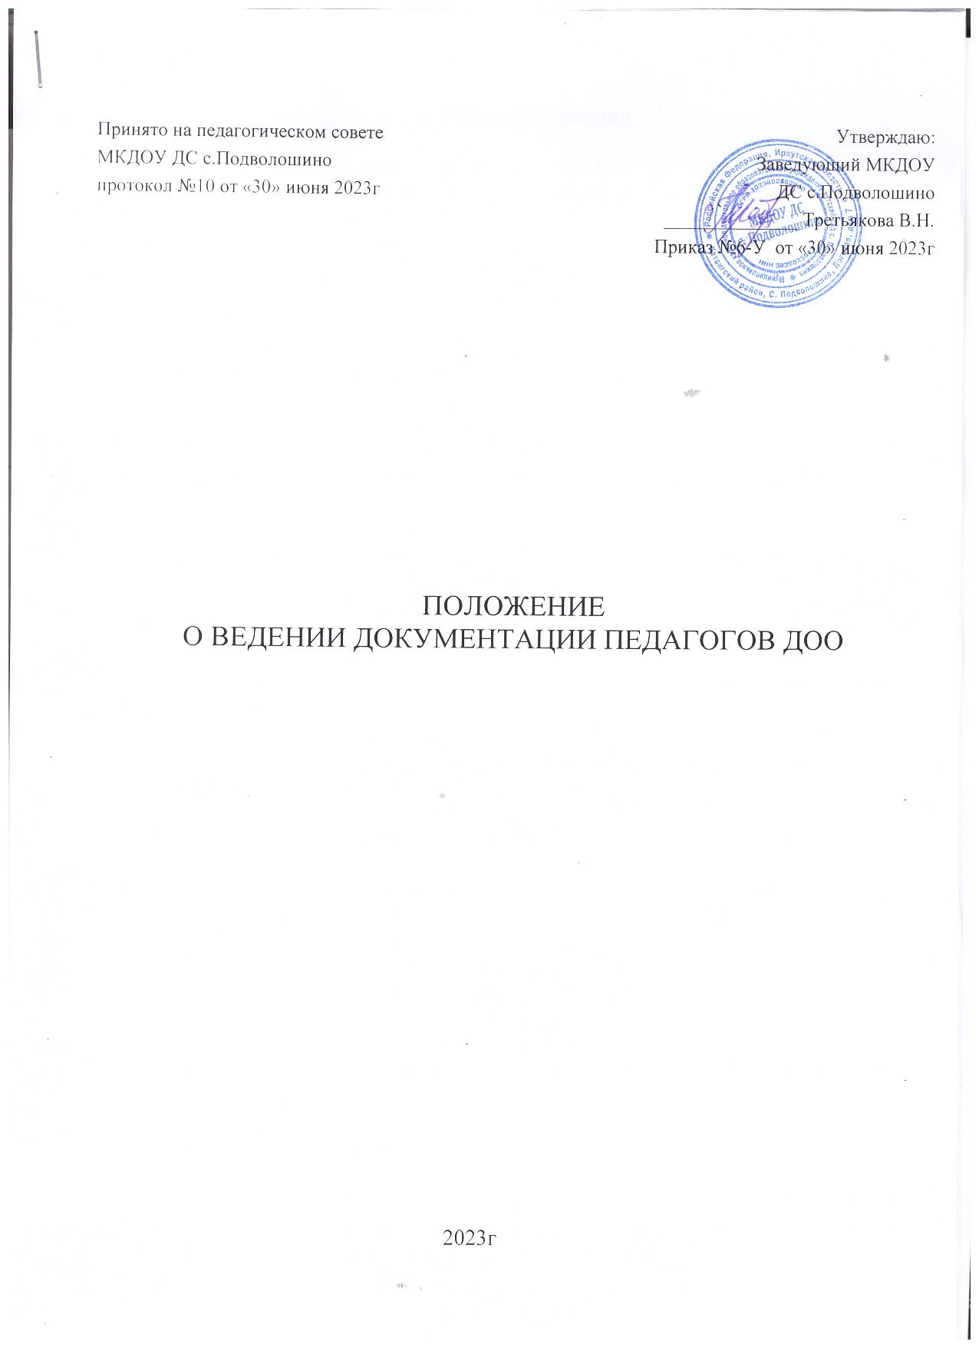
I. Общие Положения

1.1.Настоящие положение разработано МКДОУ ДС с.Подволошино для определения перечня основной документации воспитателя и установление единых требований к ней.
1.2.Срок действия Положения не ограничен.

II. Основные задачи Положения

Установление порядка ведения документации, форм, сроков ее заполнения и хранения воспитателем МКДОУ ДС с.Подволошино.

III. Основные функции Положения

Документация оформляется воспитателем под руководством заведующего, МКДОУ ДС с.Подволошино.
- ежегодно до 1 сентября.
- При заполнении документации не допускаются исправления, помарки, вызывающие сомнения в правильности внесенных изменений.
- Допускается рукописное изложение материала и печатные варианты ведения документации. При заполнении документации используется один цвет чернил.
- За достоверность сведений, качество оформления документации несет ответственность воспитатель.
5. Контроль за ведением документации осуществляет заведующий МКДОУ ДС с.Подволошино, согласно системе контроля дошкольного учреждения.

IV. Перечень основной документации воспитателя

- Локальные акты по обеспечению деятельности воспитателя:
(срок хранения - постоянно)
1.1 Должностная инструкция воспитателя.
1.2 Инструкция по охране жизни и здоровья детей.
1.3 Инструкция по охране труда.

- Документация по организации работы воспитателя:
2.1 Основная общеобразовательная программа дошкольного образования по возрастным группам.
2.2 Перспективное и календарное планирование в соответствии с Положением о планировании.
2.3 Расписание НОД.
2.4 Мониторинг достижения детьми планируемых результатов освоения ООПДО ( педагогическая диагностика, мониторинг интегративных качеств) (Срок хранения 5 лет).
2.5 Оснащение предметно – развивающей среды в соответствии с возрастной группой.
2.6 Распорядок жизни группы.
2.7 Портфолио воспитателя (находится в группе или в методическом кабинете ДОУ. Срок хранения – постоянно).
2.8 Творческая папка по самообразованию ( Срок хранения - постоянно).
2.9 Паспорт группы (оформляется по усмотрению воспитателя)
2.10 Рекомендации специалистов ДОУ, педагогических советов, семинаров, методических объединений педагогов города и т.д.
(Срок хранения по мере необходимости).
3.Документация по организации работы с воспитанниками ДОУ.
3.1 Табель посещаемости детей ( ведется согласно Приложению №1 в отдельной тетради от набора детей до выпуска в школу, табель посещаемости прошнуровывается , пронумеровывается , скрепляется печатью).
3.2 Сведения о детях и родителях (Приложение № 2 ).
3.3 Лист здоровья на воспитанников группы.
3.4 Режим дня группы на теплый и холодный период времени.
3.5 Карта стула детей(только для детей до 3-х лет).
3.6 Утренний фильтр ( только для детей до 3-х лет) и в эпидемиологический период во всех группах(Приложение № 3).

4. Документация по организации взаимодействия с родителями и семьями воспитанников.
4.1 Социальный паспорт семей воспитанников группы (Приложение№5).
4.2 План взаимодействия с родителями воспитанников группы.
4.3 Протоколы родительских собраний группы.

V. Заключительные Положения

5.1 Воспитатель в группе оформляет уголок для родителей; разрабатывает схему расположения детей за столами (Приложение№4); составляет списки детей на шкафчики, полотенца, кровати.
5.2 Воспитатель имеет право корректировать, дополнять, вносить изменения в соответствующий перечень документации.
5.3 Документация, по истечению учебного года, передается в архив методического кабинета (Срок хранения – 1 год).

Приложение №1

Табель посещаемости детей

Месяц
№п/п | Ф.И. ребенка | Дата |  |  |  |  |  |  |  |  | Патронаж | Примечание
 |  |  |  |  |  |  |  |  |  |  | В строке напротив Ф.И. заполняется срок и причина отсутствия

Пример

№п/п | Ф.И. ребенка | Дата |  |  |  |  |  |  |  |  | Патронаж | Отметка об освобождении от занятий  физической культурой
 |  | 1 | 2 | 3 | 4 | 5 | 6 | 7 | 8 | 9
1 | Иванов Саша | н | н | н | н | н | б | б | б | б | С 01 по 05. - ОРЗ | мед. отвод  ( с 06 – по 20.)
Присутствует:
Отсутствует:

 |  | Роспись педагога

Условные обозначения: ( н – отсутствие, б – присутствие )

Приложение 2

Сведения о детях и родителях

№ п/п | Ф.И. ребенка | Дата рождения | Ф.И.О мамы.  Год рождения,  образование, место работы, должность, телефон | Ф.И.О папы.  Год рождения,  образование, место работы, должность, телефон | Домашний адрес, телефон | Примечание (родственники, доверенные лица, категория семьи и т.д.)
1
2
3

Приложение № 3

Утренний фильтр ( только для детей до 3-х лет) и в эпидемиологический период во всех группах

№п/п | Ф.И. ребенка | Дата
 |  | t c | Кожа | Зев | Роспись родителей
1
2
3

Приложение № 4
Схема расположения детей за столами

I вариант
Петрова Таня Максимов Ваня Сидоров Дима

Иванов Сережа Кузнецова Оля Сергеева Таня

II вариант

Иванов Сережа Сергеева Таня

Сидоров Дима Сидоров Дима Петрова Тан Петрова Таня
Петрова Таня

Иванов Сережа Сергеева Таня

III вариант

Иванов Сережа
Сергеева Таня Петрова Ира

Перов Женя Ивонов Дима

Сергеева Оля Иванов Коля Петров Влад

Приложение № 5

Социальный паспорт семей воспитанников группы

1. Количество
всего:
1.1. Полных семей
1.2 Неполных семей
1.3 Семей риска
1.4 Многодетных
1.5 Семей, имеющих детей инвалидов
1.6 Семьи, где оба родители инвалиды
1.7 Семьи, где 2 ребенка дошкольного возраста
1.8 Семьи с несовершеннолетними родителями
1.9 Молодые семьи
1.10 Малообеспеченные
2. Количество семей, имеющих статус:
2.1 Беженцев
2.2 Переселенцев
3. Образование
3.1 Высшее
3.2 Среднее
3.3 Без образования
4. Социальный статус:
4.1 Служащие
4.2 Предприниматели
4.3 Рабочие
4.4 Безработные
5. Материальный уровень:
5.1 Высокий
5.2 Средний
5.3 Низкий

